Игра-эксперимент по цветоведению
для детей групп дошкольного возраста (4-5 лет)
«Оттенки цвета»
Цель- формирование у детей представления о разных оттенках цвета.
Материалы: краска гуашь 6-12 цветов, кисть, баночки с водой.
Ход игры: - Я налью в стакан воды. Какого цвета вода? (бесцветная. Прозрачная вода). Мы сегодня будем красить воду, чтоб она стала разноцветной . У нас получится красная вода разных оттенков. Смотрите, как я буду это делать. Макаю кисть в краску до половины, теперь прополаскиваю её в одной баночке. У меня получилась светло-красная водичка. А в другую баночку я положу побольше краски: обмакну кисть полностью в краску, промою, еще раз наберу краску, и снова промою в той же баночке. Смотрите, получается тоже красная вода, но уже темная.
Для экспериментирования раздать детям краски других цветов (желтую, синюю, зеленую, черную).

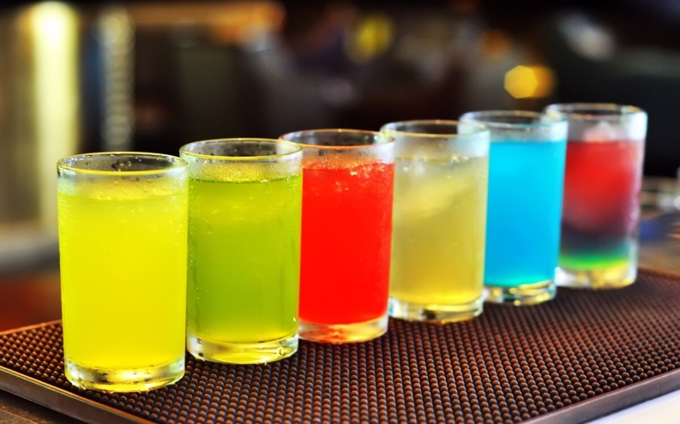

27.04.2020 г.
Дидактическая игра по цветоведению
для детей групп дошкольного возраста (5-6 лет)
«Собери радугу»
Цель- упражнять детей в умении сопоставлять цвета, способствовать закреплению знаний о системе цветов, формирование у детей представления о цветах радуги.
Материалы: цветные карандаши или фломастеры, или листы цветной бумаги 7 цветов радуги (красный, оранжевый, желтый, зеленый, голубой, синий, фиолетовый).
Ход игры: Отгадайте загадку:
- Разноцветные ворота
на лугу построил кто-то.
Постарался мастер тот,
взял он красок для ворот.
Не одну, не две, не три.
Целых семь, ты посмотри.
Как ворота эти звать? (радуга)
Можешь быстро их собрать?

Ребёнок собирает радугу из подручных материалов.
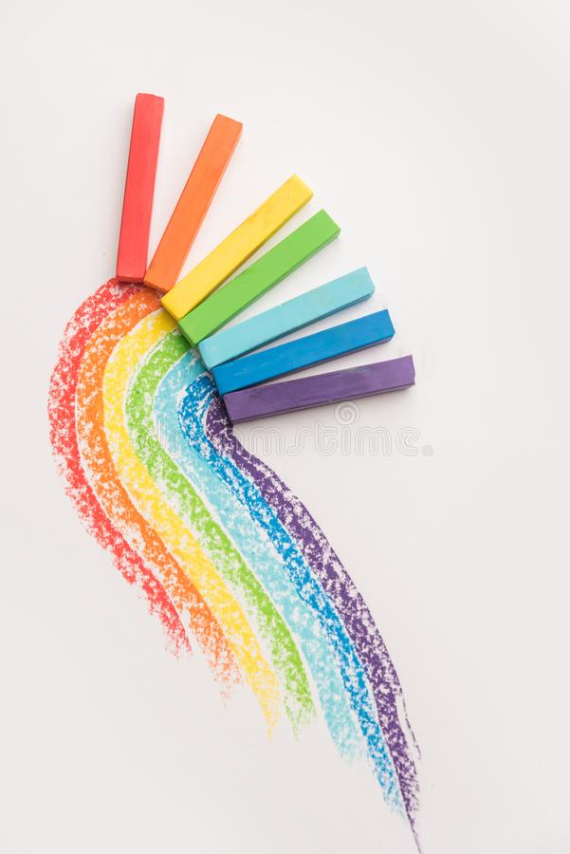 27.04.2020 год
Игра-эксперимент по цветоведению
для детей групп дошкольного возраста (6-7 лет)
«Смешивание цветов»

Цель- формировать у детей представления о получении оттенка цвета, при помощи смешивания красок разных цветов.
Материалы: Три стакана, пищевые красители (краска гуашь), две салфетки.
Ход: возьмите три стакана: в первый налейте воду и добавьте синий краситель, во второй – воду и желтый краситель. Третий (пустой стакан) поставьте между стаканами с красителями. Теперь возьмите две салфетки, сверните и опустите в стаканы так, чтобы один их конец был в стакане с красителем, а второй - в пустом стакане. Начинаем следить как окрашенная вода, впитываясь в салфетки, будет переходить в пустой стакан и смешиваться. По истечении определенного времени замечаем, что в пустом стакане начала появляться вода, окрашенная в зеленый цвет.
Вовремя этого эксперимента можно пронаблюдать процесс получения зеленого цвета при смешивании двух цветов: желтого и синего.
По аналогии можно получить оранжевый цвет, смешав желтый и красный цвет; фиолетовый, смешав красный и синий и т.д.

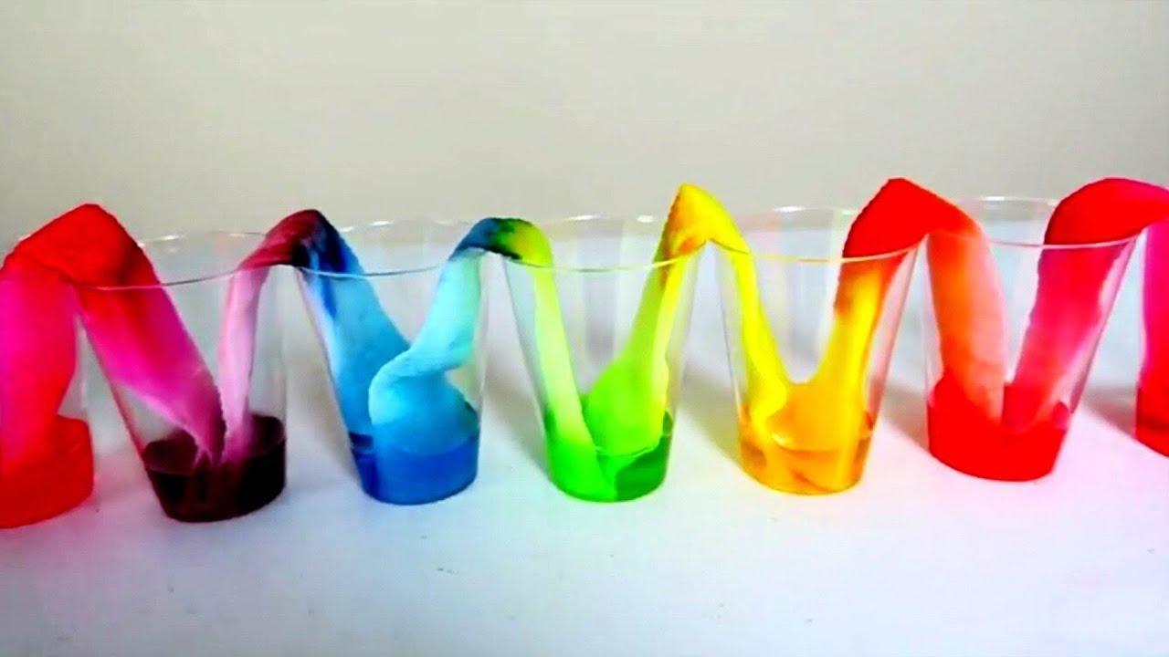

27.04.2020 г.

